**Формирование ценностного отношения дошкольников к культуре и традициям других народов на основе проектной деятельности.**

Курганова Н.А.

Заведующий МБДОУ «ЦРР-детский сад №1» ПГО

В процессе взаимодействия различных культур возникает возможность сравнивать, оценивать достижения и ценности, осмыслять вероятности заимствования. На характер взаимодействия культур влияет уровень развития каждой из них. Однако не стоит недооценивать влияние конкретных социально-исторических условий.

Именно у нас в России диалог культур имеет колоссальный опыт и может многому научить. В нашей стране произошло глубокое взаимовосприятие культур. Взаимодействие культур происходило в разных сферах с различной степенью интенсивности.

Взаимообогащение культур сложилось в неповторимую мозаику современной человеческой цивилизации с её достижениями в области науки, культуры и искусства.

В последнее время возникла острая социальная потребность более глубокого изучения культурного наследия каждого народа. Неизмеримо вырос интерес к общечеловеческим и этническим ценностям. Это нашло широкое отражение в нормативных документах, таких как - Закон РФ «Об образовании» , «Концепция дошкольного воспитания», государственная программа «Патриотическое воспитание граждан РФ на 2005—2010 годы» , и т. п. В документах заложена идея воспитания уважения к культурам, отличным от собственной культуры. Данные документы призваны приобщить к мировым (общечеловеческим) ценностям. В них подчеркнута необходимость расширения межкультурного взаимодействия, повсеместного формирования толерантности, уважительного отношения к другой этнической группе, к другой культуре, к другим обычаям.

Я живу и работаю в Дальневосточном регионе, Приморском крае в городе Партизанске. В нашем городе проживают русские, удэгейцы, орочи , корейцы и много других народов.

Я считаю, что формирование бережного (уважительного) отношения к культуре другого народа начинается в первую очередь с изучения и понимания своей родной культуры. Это происходит посредством познания традиций, обычаев, истории родного края. С помощью этих познаний происходит формирование личности ребенка. В решении этой проблемы особое значение приобретает формирование у дошкольников ценностного отношения к иной культуре как источнику развития мышления, ценностных ориентаций, моделей поведения и форм деятельности, обеспечивающих свободу культурного самоопределения и успешность самореализации.

Понятие «ценность» всегда являлось объектом интереса философов, психологов и педагогов, что нашло отражение во множестве концепций и теорий ценностей. Философские аспекты проблемы формирования ценностных отношений раскрываются в трудах В.А.Василенко, М.С.Кагана, Ф.Ницше, В.П.Тугаринова, 3.Фрейда и др. В философии понятие «**ценность**» трактуется как «духовное формообразование, которое существует через моральные и эстетичные категории теоретической системы, общественные идеалы и выступает критерием оценки действительности человеком и источником смыслообразующей основы человеческого действия».

В целом ряде научных психологических исследований раскрывается роль ценностей в развитии личности человека, их связь с процессами смыслообразования; представлены механизмы формирования ценностных отношений (А.А. Бодалев, Л.С. Выготский, А.Н. Леонтьев, С.Л. Рубинштейн). Ценность в психологии выступает как особая форма отражения в сознании людей предметов и явлений, способных удовлетворить их потребности и интересы (М.С. Каган). Ценности выражают такие отношения между людьми, которые не разъединяют, не отчуждают человека от других людей, от природы, от самого себя, а, напротив, объединяют, собирают людей в общности любого уровня: семью, коллектив, народность, нацию, государство, общество в целом.

Однако в трудах известных педагогов ценности, ценностные ориентации и идеи трактуются по-разному. Это обусловлено тем, что в качестве высших ценностей теоретиками и практиками выдвигаются разные категории. Я.А. Коменский определял ценность как любовь к Богу, 10 заповедей Христа, внутренний нравственный закон, благополучие человечества. В.А. Сухомлинский ценностью считал патриотизм, любовь к родителям, к матери. А.С. Макаренко трактовал понятие «ценность» как «умение видеть прелесть сегодняшнего и завтрашнего дня и жить этой прелестью» . К.Д. Ушинский считал, что истинная ценность – это Родина и родной язык. Очевидно, что ценности мобильны, изменчивы, обусловлены непрерывными социально-культурными процессами, происходящими как в обществе, так и в жизнедеятельности каждого отдельного человека.

В педагогических исследованиях понятие **«ценностное отношение»** связывается с активностью и направленностью деятельности личности (Г.И. Чижакова, Н.Е. Шуркова), со степенью значимости того или иного предмета, явления для субъекта. Эта значимость определяется осознанными или неосознанными потребностями субъекта, выраженными в виде интереса или цели (И.Ф. Харламов, В.А. Сластенин).

**Ценностные отношения —** это отношения человека к наивысшим (высокого уровня абстракции) ценностям, таким, как "человек", "жизнь", "общество", "труд", "познание"..., но это и совокупность общепринятых, выработанных культурой отношений, таких, как "совесть", "свобода", «добро».

Культура как фактор преемственности накопленного человечеством опыта, социальных и нравственных ценностей оперирует понятием «справедливость», «красота», «добро» и т.д. Она определяет ведущие ценностные категории для всех поколений. Культура не может существовать вне и помимо человека. Богатство его способностей, форм общения и видов деятельности направлено на создание различных ценностей. Одна из особенностей культуры в том, что обладая множеством ценностей, она объективно дает возможность человеку при их приятии сделать самостоятельный выбор. Государство по своим социальным функциям может стимулировать те способы и средства, которые с самого раннего возраста приучают ребенка уметь делать целесообразный выбор. О значимости соприкосновения с миром культуры, создающей уникальное первоначальное образование и направляющей развитие внутреннего мира ребенка, говорили Б.Г. Ананьев, Л.С. Выготский, Н.В. Гусева А.В. Запорожец и другие.

Одним из главных призваний отечественного образования является, по нашему убеждению, «создание у подрастающих поколений фундаментальных начал тех ценностей, которые традиционно выступают в роли имеющих непреходящее значение стимулов человеческой жизни и деятельности». И.Б. Котова и Е.Н. Шиянов в центре аксиологической концепции выделяют ценностное мышление, обеспечивающее человеку понимание ценности всего мира и каждого человека в нем. Система ценностей, образующих аксиологический аспект педагогического сознания, включает:

1) ценности, связанные с утверждением личностью своей роли в социальной сфере;

2) ценности, удовлетворяющие потребности в общении;

3) ценности, ориентирующие на саморазвитие творческой индивидуальности;

4) ценности, позволяющие осуществить самореализацию;

5) ценности, дающие возможность удовлетворения практических возможностей.

Проблемам воспитания на всех этапах развития российского образования придавалось первостепенное значение. «Главное дело воспитания как раз в том и заключается – писал С.Л.Рубинштейн,- чтобы тысячами нитей связать человека с жизнью – так, чтобы со всех сторон перед ним вставали задачи, для него значимые, для него притягательные, которые он считает своими, в решение которых он включается». Процесс формирования у личности ценностного отношения к объектам, явлениям действительности, по нашему мнению, не может носить абстрактный характер, так как нельзя сформировать ценностное отношение как отвлеченную категорию. Определяя ценностное отношение к иной культуре как педагогическое условие формирования готовности к межкультурному сотрудничеству, мы опираемся на положение З.Н. Курлянд о том, что сформировавшись в определенном виде деятельности, ценностное отношение служит условием воспроизводства ценностного характера этого вида деятельности. Иными словами, мы полагаем, что формирование ценностного отношения к иной культуре и ее представителям возможно только в процессе совместной деятельности по ознакомлению дошкольников с культурой и традициями других народов.

Ценностные отношения представляют собой одновременно процесс восприятия и понимания мира через призму ценностей, результат этого процесса — отношение субъекта к определенным объектам как к личностным ценностям (А. И. Титаренко). Становление системы ценностей происходит на протяжении всей жизни человека, но наиболее сензитивным периодом является старший дошкольный возраст. Это доказывается в ряде диссертационных исследований (J1. В. Безрукова— формирование ценностного отношения к окружающему миру, Ю. В. Галущинская — к старости, Н. А. Платонова — к родному городу и др.)

Формирование ценностного отношения к инойкультуре предполагает решение следующих педагогических задач:

1. Воспитание положительного эмоционального отклика по отношению к особенностям поведения, традициям, обычаям.
2. Формирование опыта положительного эмоционального восприятия культуры другого народа.
3. Воспитание ценностного отношения к представителю иной культуры как к равноправному участнику в процессе деятельности.

Исходя из вышесказанного, следует отметить, что ценностное отношение к иной культуре позволяет более эффективно претворять в жизнь идеи гуманизма в процессе нравственного воспитания дошкольников.

Для реализации вышеизложенного формирования у детей дошкольного возраста ценностного отношения к национальной культуре необходима систематическая работа по ознакомлению детей с историей, языком, культурой и традициями других народов.

Сегодня российское общество и государство оформили социальный заказ на формирование у детей начиная с дошкольного возраста ценностного отношения к национальной культуре каждого этноса. Думаю, что процессу формирования ценностного отношения к национальной культуре у дошкольников будет способствовать:

- разработка технологии формирования ценностного отношения к национальной культуре других народов, предполагающая включение и использование средств народной педагогики (устное народное творчество, декоративно-прикладное искусство, национальные обычаи, быт, праздники, национальные костюмы) в процессе игровой, познавательной, продуктивной, трудовой видов деятельности;

- внедрение обоснованной программы по ознакомлению детей с национальной культурой народов, которые не только проживают на общей территории, но и ближайших стран-соседей;

- выявление принципов и педагогических условий, обеспечивающих успешное формирования позитивного отношения к национальной культуре и традициям;

- определение критериев и показателей оценки уровня сформированности ценностного отношения дошкольников к культуре своего и других народов.

В нашем детском саду знакомят детей среднего и старшего дошкольного возраста с историей, культурой и традициями народов, проживающих на территории Приморского края и стран-соседей Кореей, Китаем.

В процессе проектной деятельности уделяется пристальное внимание отбору элементов различных культур (национальная одежда, предметы быта, обычаи и традиции, устное и изобразительное народное творчество). Всё это преподносится с учетом доступности содержания и возможности эмоционального отклика со стороны детей.

Кроме этого применяются другие методы обучения: «погружение в среду» (окружение предметами быта народов, элементами национального костюма, звучанием в течение дня национальных мелодий и т. п.) . Создаваемая воспитателем вокруг ребенка среда с использованием богатого потенциала культурно-исторической среды, музейных национальных предметов, позволит представить историю изучаемого народа, выстроить события во временной последовательности, воспринимать сегодняшний день как неотъемлемую часть богатой истории края, страны. Обогащению впечатлений и предоставления способствуют созданная воспитателями «Галерея народных промыслов», «Коллекции предметов» с выставкой декоративно-прикладного искусства других народов. Стенды и папки передвижки, с постоянно обновляющимися иллюстрациями традиционных костюмов, вариантами росписей; мини-мастерская, где дети совместно с взрослыми занимаются доступными видами декоративно-прикладного искусства (изготовление глиняных игрушек, вышивание салфеток, полотенец, украшение национальной обуви, роспись и т. д.).

Дети дошкольного возраста при систематической работе восприимчивы к национальному фактору: идентифицируют себя со своей национальностью, имеют общее представление о народах, интересуются культурой, историей народов своего края, страны. Проявляют положительное эмоциональное отношение к людям своей национальности, уважение к другим народам, доброжелательное отношение к своим сверстникам

Для нашей проектной деятельности особый интерес представляет утверждение Г. Н. Волкова о том, что культуру каждого народа нельзя представлять «как абстрактный монолит», к любой культуре нужно подходить дифференцированно, ибо у каждого народа свои исторические корни, своя культура.

Сегодня для всех стало очевидным, что межнациональное общение – одна из сложнейших, если не самая сложная проблема общественного бытия, которую мы ощущаем каждый день в различных регионах страны. Ни в какой другой сфере, как в этой, не отражаются так остро конкретные, порой непредсказуемые, противоречивые действия людей.

Не случайно первое десятилетие двадцать первого века объявлено ЮНЕСКО десятилетием культуры мира и ненасилия. Для обеспечения мира необходимо воспитание в каждом не только межрасовой, межконфессиональной и межнациональной толерантности, но и искреннего интереса к культуре всех народов Земли. Формирование культуры межнационального общения становится важнейшей составной частью нравственного воспитания.

Методических разработок по воспитанию у детей таких нравственных ценностей, как уважение к иной культуре и ее носителям, способствующих развитию терпимости, взаимопонимания, открытости, дружелюбия, комфортному пребыванию в детском саду детей других национальностей, в настоящее время очень мало. Однако на современном этапе развития общества возникла необходимость формирования культуры межнационального общения начиная уже с дошкольного детства, в целях воспитания современного культурного человека, знающего и уважающего не только свою культуру, но и культуру других народов.

В 2012 году в Детском саду разработана Программа по поликультурному воспитанию «Мы вместе», которая рассчитана на детей 5-7 лет. В рамках реализации программы разработан проект детско-родительский клуб «Родник Дружбы».

Основные направления работы направлены на:

* создание поликультурного пространства дошкольного учреждения;
* подготовку педагогов в соответствии с  целями и задачам поликультурного воспитания;
* применение в работе с детьми педагогических технологий, ориентированных на развитие толерантности;
* взаимодействие педагогов и родителей детей;
* создание благоприятной  предметно-развивающей среды и дополнительного образовательного пространства для насыщенного и безопасного существования ребёнка в детском саду и в семье на основе социально-педагогического подхода.

При разработке занятий в клубе мы опирались на теоретические и практические исследования отечественных и зарубежных педагогов.

Содержание занятий ориентировано на развитие интереса к человеку, формирование навыков и норм поведения с другими людьми, представление детей о Родине, городе Партизанске, истории и культуре своего народа, сформировать у детей эмоционально – ценностное отношение к культуре и традициям других народов.

Проектная деятельность включает в себя **три тематических блока:**

**1. «С чего начинается Родина»** по ознакомлению с семьей, городом, краем, страной.

Основная цель данного блока: *ознакомление с понятием Родина (дом, улица, город, край, страна), символикой государства, основными значимыми историческими событиями России, с достопримечательностями Приморского края.*

Проект «Мы живем в России»

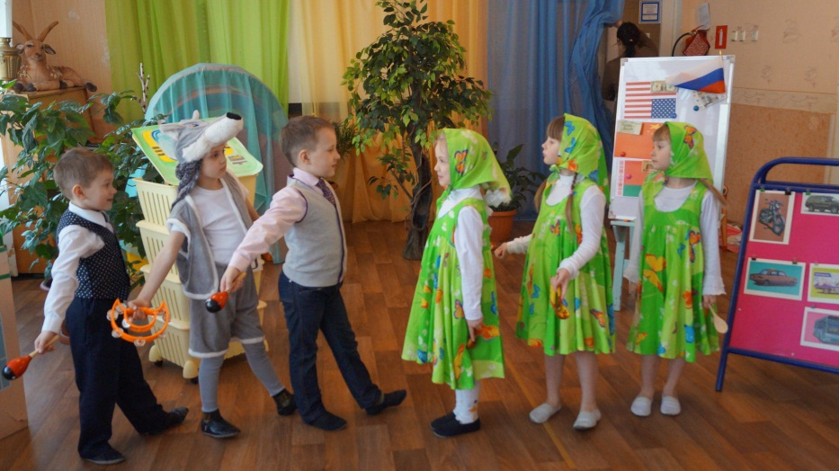

2. **«Русские традиции»** осуществляется воспитателями групп, музыкальным руководителем и руководителем изостудии. Основная цель этого блока программы *познакомить с русскими народными праздниками, традициями и обрядами; приобщить к декоративно-прикладному искусству народа, познакомить с особенностями национальных костюмов, культурой, историей создания кукол.*

Проект «Национальные костюмы народов России»

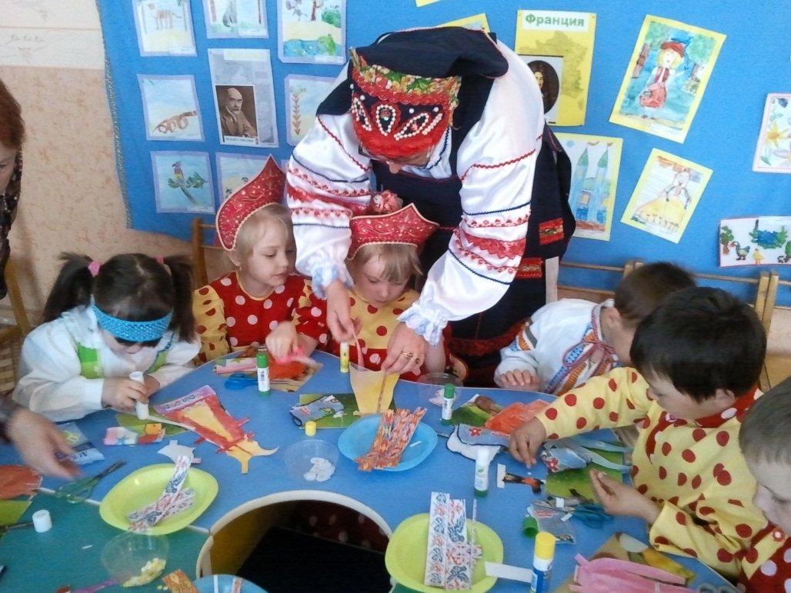

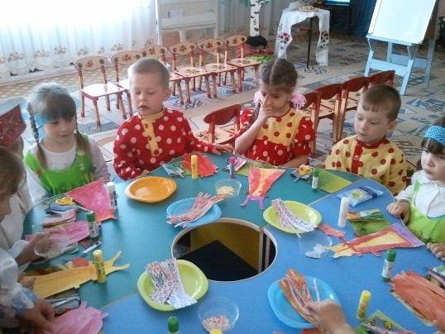

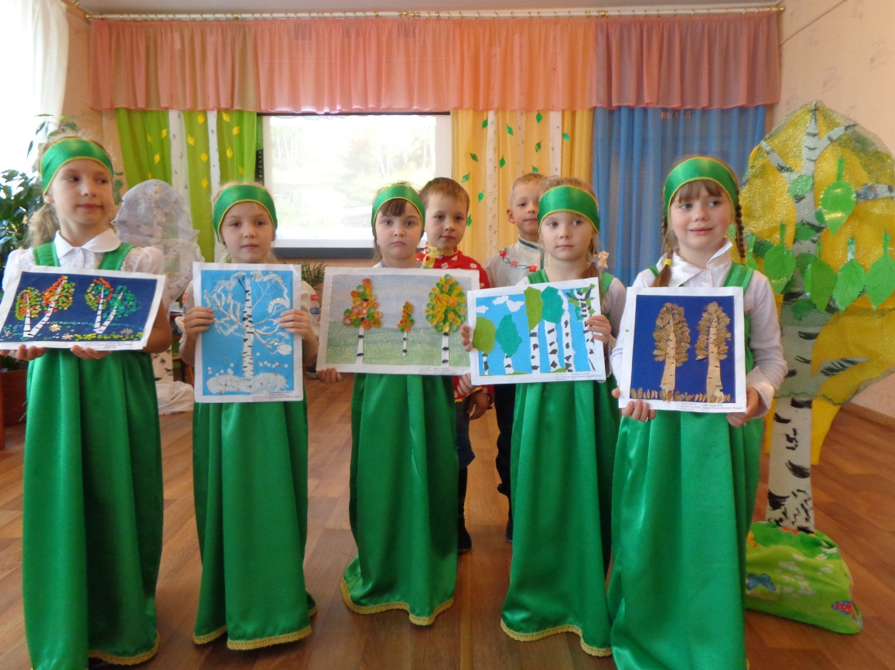

Проект «Русская березка»

3. **«Родник дружбы».** Этот блок подразумевает работу *по ознакомлению дошкольников с культурой, историей соседних государств Японией, Китаем, Кореей.*

Проекты по блоку «Родник дружбы»

|  |  |
| --- | --- |
| «Страна драконов» | Знакомство с Китаем, традициями, обычаями, национальными костюмами, основными событиями истории. Познакомить детей с народным искусством Китая, танцами, легендами и сказаниями. |
| «Путешествие фарфора» | Знакомство с историей появления фарфора. Составление фильма, презентации, выставка фарфора, изготовление трафаретов для росписи фарфоровых чашек |
| «Мы такие разные» | Цикл занятий («Разноцветные дети планеты», «Мы и непохожие на нас люди», «Я и все вокруг») |
| «Традиции чаепития» | Исследовательский проект: по истории появления чая, создание альбома-путешествий, выставка «Такой ароматный чай», викторина «Чай - он вкусен и полезен» |
| «Страна Восходящего солнца» | Творческо-исследовательский проект по изучению Японии. Познакомить с историей, территориальным расположением и культурой этой страны. |
| «Многообразие культуры Кореи» | Творческо-исследовательский проект по изучению природы, культуры Кореи |
| «Корни российских корейцев» | Семейный проект по созданию генеалогического древа детей; изучению истории Кореи |

Семинар-практикум «Поликультурное воспитание дошкольников».

Итоговая игра-путешествие по проекту «Страна восходящего солнца»

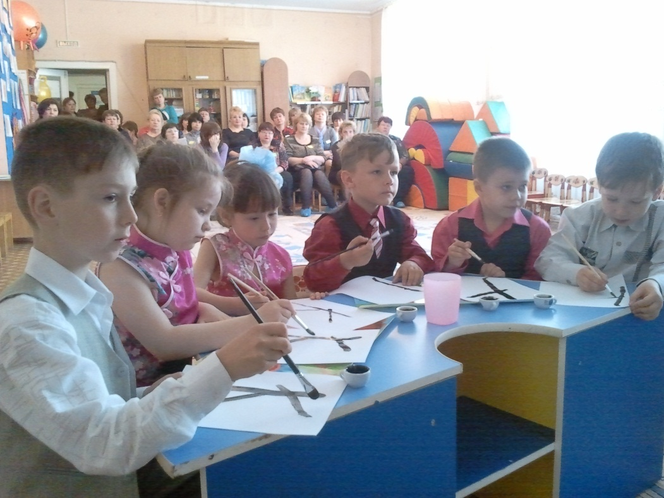

Проект «Страна драконов». Танец с веерами.

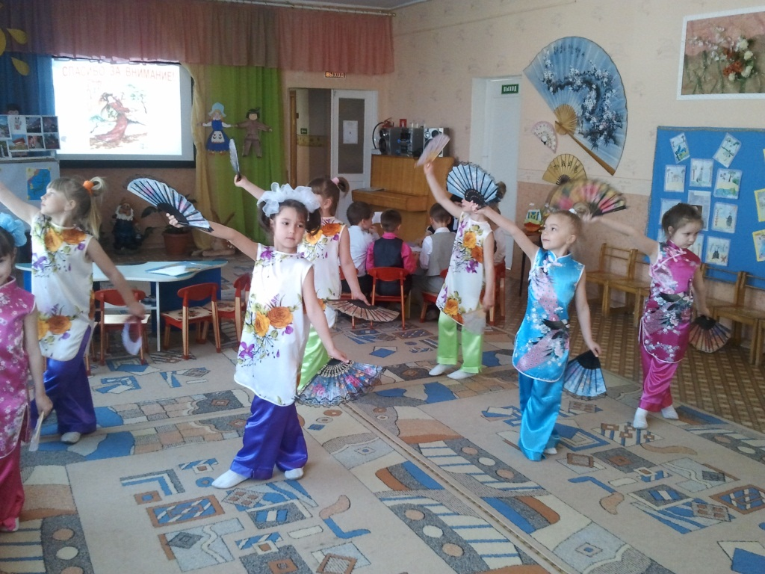

В ходе проектной деятельности:

* В старших группах совместно с родителями создан музей народного быта, в котором дети имеют возможность познакомиться с особенностями устройства жилища, быта.
* Коллекции нэцкэ, кошек, фарфора, панно, вееров и тд.
* Собран материал: потешки, пословицы, поговорки, загадки, песни Японии, Кореи, Китая и народов России.
* Организован фестиваль народных игр.
* Оформлены фотоальбомы, семейные газеты: «Наши семьи», «Семейные праздники», «Все работы хороши», выставка «Моя Родина», «Наш любимый детский сад» и т. д. ;
* Созданы картотеки подвижных народных игр и фольклора;
* Организованы и проведены совместно с родителями праздники: «Троица», «Яблоневый спас», «Рождество», “Масленица” и др.

Основополагающая роль в развитии духовности ребенка, формировании гражданской позиции, усвоении социокультурных норм и национальных культурных традиций принадлежит дошкольному детству.

Таким образом, формирование ценностного отношения к представителям иной культуры, являясь педагогическим условием нравственного воспитания российских дошкольников, выступает не только в качестве диалога культур, налаживания связей между сообществами людей, но и в качестве взаимодействия, умения адекватно реагировать на проявления другой культуры, развивать собственную личную культуру, обогащать свой духовный мир. При этом ценностное отношение к иной культуре, принятие особенностей поведения и общения представителей других национальностей является именно той основой, без которой невозможно бесконфликтное взаимодействие людей различных культур.

Процесс формирования общечеловеческих ценностных ориентаций не имеет предела, то есть нельзя заранее определить то состояние этого процесса, при котором можно было бы утверждать, что он завершен и его цель достигнута. Мы указали лишь продиктованную потребностями общественного развития педагогическую парадигму, указывающую направление, в котором должно развиваться современное образование, чтобы оно служило человеку. В этом смысле представленную нашу работу в данном направлении нельзя считать исчерпывающей эту проблему. Она представляет собой лишь один из возможных вариантов решения большой и многоаспектной проблемы.

**Литература:**

1. Галицких Е.О. Диалог в образовании как способ становления толерантности: Учебно-метод. пос.– М. : Академический проект, 2004. – 240 с.
2. Гукаленко O.B. Поликультурное образование: теория и практика / Ростов н/Д: Изд-во РГПУ, 2003.
3. «Диалог культур» проект программы поликультурного образования детей 3-7 лет.- изд. «Тимашевск», 2012, 117с.
4. Компанцева Л.В. Инновационная деятельность ДОУ как показатель его развития. // Педагогические инновации и организация их реализации в деятельности ДОУ как средство его развития. – Ростов н/Д., «Булат», 2009, с. 3-5.
5. Азбука мира: программа воспитания толерантности и основ культуры мира для детей старшего дошкольного возраста / Ашиков В.И. и др. // Дошкольное воспитание. 2004. № 5, с.15-20.
6. Воспитание социокультурной толерантности у детей. / Чумичева Р.М., Платохина Н.А. // Справочник старшего воспитателя дошкольного учреждения 2012. №11, с. 6-15.
7. Как воспитать толерантность? / Степанов П. // Народное образование. 2001 №9, 2002 №1, 2002 №9
8. Абрамова Г.С. Возрастная психология. – Екатеринбург: Деловая
9. книга, 1999. – 624с.
10. Александров А.Д. Истина как моральная ценность.// Аксиология

частное и общее. – Новосибирск: Наука, 1987. – 242с.

1. Артюхова И.С. Ценности и воспитание // Педагогика. – 1999. –

№ 4. – С. 117 – 120.

1. Библер В.С. Культура: диалог культур (опыт определения) // Вопросы философии. – 1989. - № 6. – С. 32-36.
2. 6. Болотов В., Малышевский А. Разбивая лед слов: О культурологических основаниях базисного учебного плана общеобразовательных учреждений Российской Федерации // Учительская газета. – 1994. - № 6. – С. 12-13
3. Бондаревская Е.В. Воспитание как возрождение гражданина, человека культуры и нравственности. – Ростов-на-Дону: Изд-во РГПУ, 1993. – 113 с.